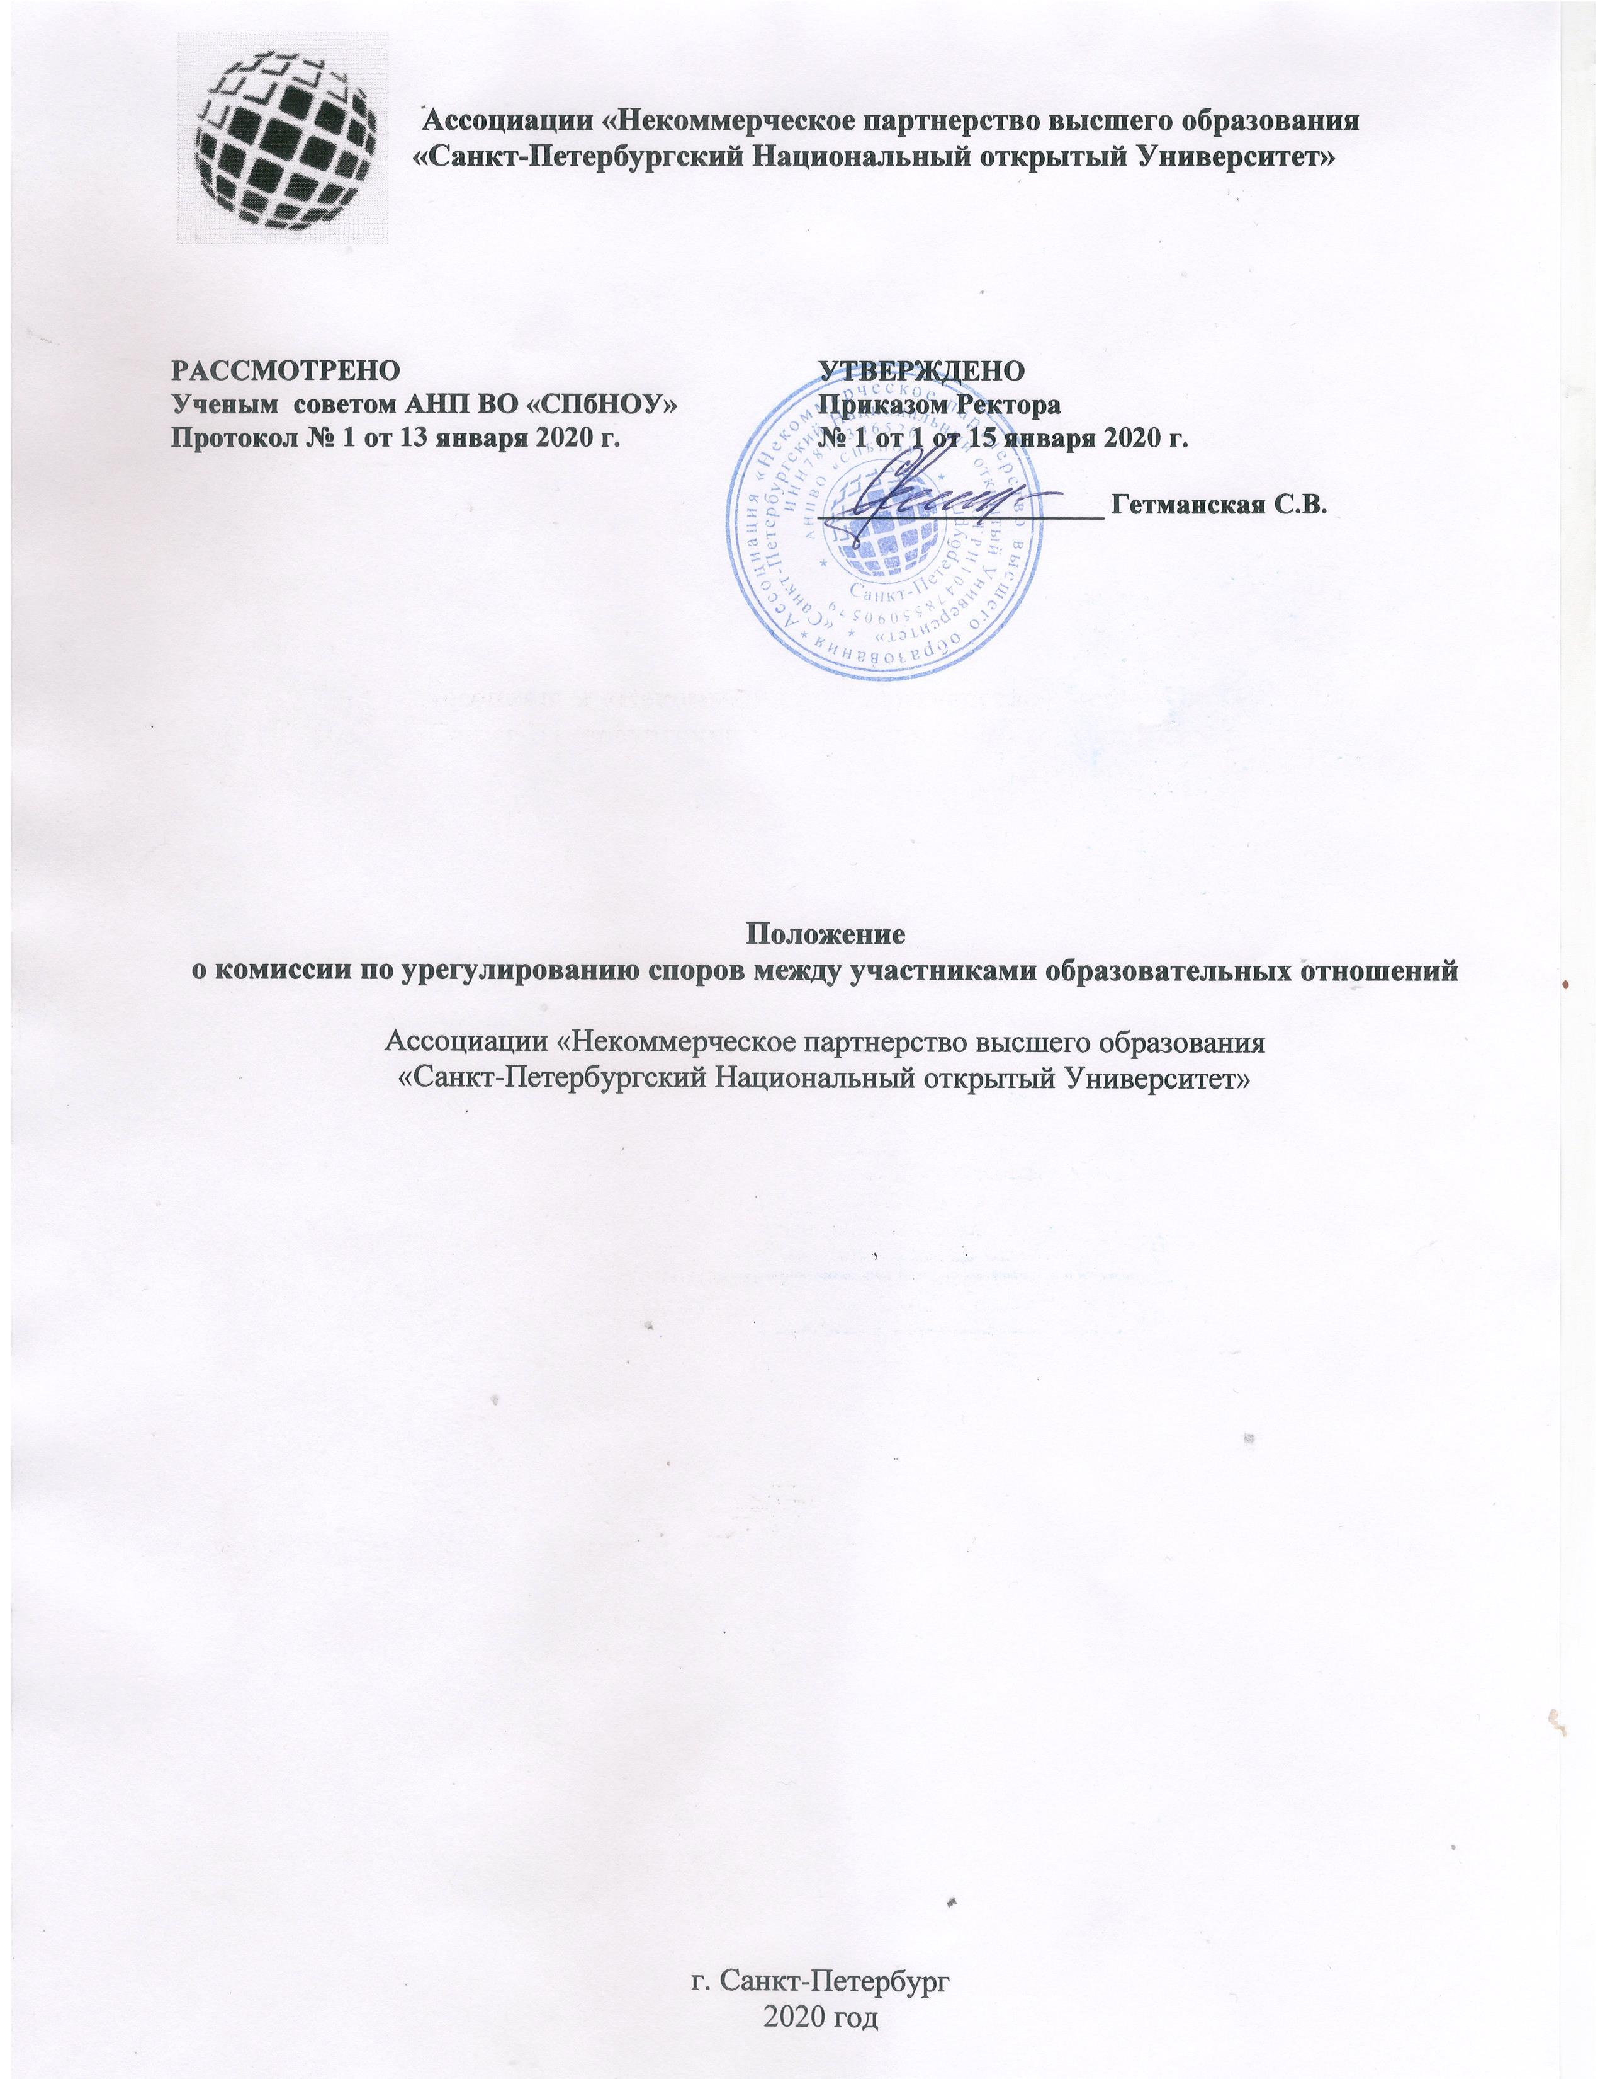
I. Общие положения
1.1. Комиссия по урегулированию споров между участниками образовательных отношений в Ассоциации «Некоммерческое партнерство высшего образования «Санкт-Петербургский Национальный открытый Университет» (далее – университет) создается во исполнение Федерального закона от 29 декабря 2012 г. № 273 ФЗ «Об образовании в Российской Федерации» в целях урегулирования разногласий, возникающих по вопросам реализации обучающимися/слушателями права на образование, в том числе:
- по вопросам применения норм законодательства, в том числе об образовании и защите прав несовершеннолетних, локальных актов;
- обжалованию решений администрации о применении к обучающимся и снятия с обучающихся мер дисциплинарного взыскания;
- разрешения вопросов, связанных с конфликтом интересов участников образовательного процесса;
- иных вопросов, входящих в компетенцию комиссии.
1.2. Основной задачей комиссии является оперативное рассмотрение и урегулирование споров между участниками образовательных отношений путем поиска и принятия решения, максимально удовлетворяющего интересы сторон.
В процессе урегулирования спора Комиссия устанавливает факт имеющегося нарушения прав участников образовательных отношений и принимает меры по их восстановлению в пределах и порядке, установленном законодательством. Если Комиссия не усматривает факта нарушения прав участников образовательных отношений или не может восстановить нарушенное право Комиссия дает аргументированные разъяснения.
1.3. Комиссия является коллегиальным и единственным органом по рассмотрению и урегулированию споров между участниками образовательных отношений:
- между обучающимся/слушателями (законным представителем) и университетом;
- между обучающимся/слушателями (законным представителем) и преподавателем;
- между преподавателем (педагогическим работником) и коллективом обучающихся/слушателей;
- между преподавателем (педагогическим работником) и университетом по вопросам реализации образовательного процесса.
1.4. Комиссия в своей деятельности руководствуется международными актами и договорами, действующими на территории Российской Федерации, законодательством Российской Федерации, Уставом, настоящим Положением и иными локальными актами университета.
1.5. Комиссия не рассматривает споры, отнесенные законодательством к компетенции суда и иных органов власти.
1.6. Организационное и материально-техническое обеспечение деятельности Комиссии осуществляется университетом.
1.7. Деятельность Комиссии осуществляется на общественных началах.

II. Порядок формирования Комиссии
  - Состав Комиссии формируется и назначается ректором университета в день поступления обращения участника образовательных отношений, из равного числа работников и лиц, проходящих обучение в университете по той или иной образовательной программе, при этом такие лица могут не состоять в одной образовательной группе с лицом, обратившимся для разрешения спора. Председатель комиссии назначается ректором из числа работников университета. Ректор вправе возложить обязанности председателя комиссии на себя.
  - Утверждение состава Комиссии (изменение состава) осуществляется приказом ректора. Утверждение членов комиссии - представителей от лиц, проходящих обучение, осуществляется с учетом мнения слушателей, проходящих обучение по образовательной программе.
  - В случае если по каким-либо причинам член комиссии не может осуществлять возложенные на него обязанности, ректор утверждает нового члена, в срок не позднее 2 календарных дней с того момента как стало известно о невозможности исполнения членом комиссии своих обязанностей.
  - Заседания Комиссии созываются по мере необходимости, в случае поступления заявления от участника образовательных отношений.
  - Заседание Комиссии по рассмотрению обращения слушателя должно быть проведено не позднее 5 рабочих дней с момента обращения.
  - Председатель комиссии:
открывает заседание;
объявляет заседание правомочным или выносит решение о его переносе из-за отсутствия кворума;
оглашает повестку заседания, имеющиеся к заседанию материалы, поступившие заявления, обращения, жалобы;
принимает заявления, обращения, жалобы, объяснения и т.п.;
выносит на голосование вопросы, рассматриваемые комиссией;
подводит итоги голосования и оглашает принятые решения;
объявляет о завершении заседания комиссии;
подписывает протокол заседания комиссии;
контролирует и обеспечивает выполнение решений комиссии;
анализирует причины возникновения конфликтной ситуации;
доводит принятое комиссией решение до сведения ректора в двухдневный срок с даты принятия решения;
вносит предложения ректору по исключению рецидива конфликтной ситуации;
  - Секретарь Комиссии ведёт протокол заседания Комиссии, подписывает его, обеспечивает сохранность и подшивку согласно правилам внутреннего документооборота.
  - Члены Комиссии с правом голоса обязаны лично присутствовать на её заседаниях, голосуют по вопросам повестки дня, с правом особого мнения. При решении вопросов на заседании Комиссии каждый член обладает одним голосом. Передача права голоса членом Комиссии иному лицу, в том числе другому члену Комиссии, не допускается. Личное присутствие членов Комиссии на её заседаниях обязательно, за исключением случаев отсутствия по уважительным причинам, о чём членом Комиссии заблаговременно уведомляет её председателя. Член Комиссии должен ориентироваться в законодательстве РФ, знать Устав и иные локальные нормативные акты. Член Комиссии при принятии решения руководствуется действующим законодательством РФ и своими внутренними убеждениями. Осуществление членами Комиссии своих функций производится на безвозмездной основе.
  - Члены Комиссии имеют право:
участвовать в деловом и свободном обсуждении всех вопросов, рассматриваемых на заседаниях Комиссии;
открыто высказывать свое мнение;
вносить предложения по выходу из сложившейся конфликтной ситуации и искоренению причин её возникновения в будущем;
запрашивать у руководства необходимые материалы для заседания Комиссии;
решать иные вопросы в соответствии с настоящим Положением и поручениями председателя Комиссии.
  - Члены Комиссии обязаны:
содействовать разрешению сложившейся конфликтной ситуации и исключению рецидива;
участвовать в работе комиссии, регулярно посещать заседания;
готовить необходимые материалы к заседаниям;
качественно и своевременно выполнять все решения и поручения Председателя Комиссии;
соблюдать этику;
признавать и выполнять требования настоящего Положения;
голосовать по вопросам повестки дня;
2.11. На заседании Комиссии вправе присутствовать и давать пояснения следующие лица:
обратившееся лицо (заявитель), но при этом такое лицо не принимает участие в голосовании;
лица из числа работников, слушателей для дачи пояснений (в голосовании участия не принимают).

III. Порядок деятельности и документооборот Комиссии.
  - В своей работе Комиссия должна обеспечивать соблюдение прав и законных интересов человека и гражданина.
  - Право на обращение в Комиссию имеет любой участник образовательных отношений. Под участником образовательных отношений в данном положении понимается:
обучающийся (студент, слушатель);
преподаватели, педагогические работники, как работающие в университете по трудовым договорам, так и по договорам гражданско-правового характера;
иные работники.
  - Все субъекты образовательных отношений вправе обращаться в Комиссию и участвовать в ее заседаниях лично или через своих представителей.
  - Участники образовательных отношений вправе обратиться с заявлением в Комиссию в течение месяца со дня возникновения соответствующего спора, если самостоятельно урегулировать разногласия невозможно. Отказ в приеме заявления по мотивам пропуска срока обращения не допускается. Комиссия вправе восстановить срок и рассмотреть спор по существу, если срок пропущен по уважительной причине (болезнь, отпуск и т.п.). Уважительность причин определяется Комиссией.
  - Заявление должно быть подписано лично заявителем. В заявлении излагается существо спора между участниками образовательных отношений, а также требования заявителя по урегулированию спора, к заявлению прикладываются доказательственные документы. Заявление в Комиссию подается лично заявителем, надлежащим образом уполномоченным представителем (по нотариальной доверенности) или отправляется по почте заказным письмом с уведомлением о вручении на адрес университета. Подача заявления посредством факсимильной связи, электронной почты или иного вида связи, исключающего наличие или идентификацию личной подписи обращающегося лица, не допускается.
  - Заявление, поступившее в Комиссию, подлежит обязательной регистрации в журнале регистраций заявлений, который ведет секретарь Комиссии.
  - При поступлении обращения председатель Комиссии в трёхдневный срок принимает решение о дате, времени и месте его рассмотрения и доводит его до сведения секретаря Комиссии. Секретарь Комиссии оповещает всех членов Комиссии и заявителя о дате, времени, месте и предмете заседания Комиссии, уточняет возможность явки на заседание его членов. Во всех иных случаях председатель Комиссии принимает решение о дате, времени и месте заседания Комиссии и доводит его до сведения секретаря Комиссии. Секретарь Комиссии оповещает всех членов Комиссии и заявителя о дате, времени, месте и предмете заседания Комиссии, уточняет возможность явки на заседание его членов.
  - Рассмотрение спора между участниками образовательных отношений в отсутствии Заявителя, законного представителя или уполномоченного в соответствии с законодательством лица допускается только с его письменного заявления.
  - В случае неявки Заявителя, законного представителя или уполномоченного в соответствии с законодательством лица на заседание Комиссии, рассмотрение спора между участниками образовательных отношений откладывается на срок не превышающий 5 (пяти) рабочих дней. Все заинтересованные лица своевременно уведомляются о переносе даты рассмотрения спора между участниками образовательных отношений.
  - В случае повторной неявки Заявителя, законного представителя или уполномоченного в соответствии с законодательством лица без уважительной причины Комиссия выносит решение о снятии вопроса с рассмотрения. Заявитель вправе в десятидневный срок подать заявление о рассмотрении спора между участниками образовательных отношений повторно, мотивируя свою неявку на предыдущие заседания Комиссии и предъявив подтверждающие документы об уважительности причин отсутствия на соответствующем заседании Комиссии.
  - Заседание правомочно при наличии кворума - присутствия по одному представителю от каждой из сторон утверждённых членов Комиссии в порядке, установленном в пункте 2.1. настоящего Положения.
  - Рассмотрение дела начинается с оглашения председателем Комиссии заявления. Комиссия решает вопрос о подведомственности спора, заслушивает мнение каждого члена Комиссии.
  - Рассмотрение спора между участниками образовательных отношений в Комиссии начинается с заслушивания Заявителя, законного представителя или уполномоченного в соответствии с законодательством лица. Затем заслушивается мнение другого участника образовательных отношений. В процессе рассмотрения спора между участниками образовательных отношений Комиссия тщательным образом исследует представленные материалы и документы.
  - Комиссия вправе вызывать на заседание свидетелей, приглашать специалистов, запрашивать от администрации, и соответствующих органов необходимые для рассмотрения спора документы. Требования Комиссии о предоставлении необходимой информации и документации в указанные Комиссией сроки от администрации и подразделений университета являются обязательными для исполнения.
  - Члены Комиссии принимают решение открытым голосованием простым большинством голосов присутствующих на заседании членов. При равенстве голосов голос председателя Комиссии считается решающим.
  - Решение Комиссии должно быть лаконичным, выраженным в категорической и четкой форме, не позволяющей его двойного толкования либо уклонения от его исполнения. По денежным требованиям должна быть указана точная сумма цифрой и прописью.
  - Решение в полном объеме должно быть изготовлено в одном экземпляре в срок, не превышающий трех рабочих дней с даты заседания Комиссии.
  - Решение Комиссии должно состоять из вводной, описательной, мотивировочной и резолютивной части.
3.18.1. Вводная часть решения должна содержать полное наименование Комиссии; состав Комиссии; номер дела; дату и место принятия решения; предмет спора и заявленное требование; фамилии, имена, отчества лиц, участвующих в споре и присутствующих в заседании Комиссии.
3.18.2. Описательная часть решения Комиссии должна содержать краткое изложение заявленных требований и возражений, объяснений, заявлений и ходатайств лиц, участвующих в рассмотрении спора.
В мотивировочной части решения Комиссии могут быть указаны:
- фактические и иные обстоятельства, установленные Комиссией;
- доказательства, на которых основаны выводы Комиссии об этих обстоятельствах и доводы в пользу принятого решения;
- мотивы, по которым Комиссия отвергает те или иные доказательства;
- мотивы, по которым Комиссия приняла или отклонила приведенные в обоснование своих требований и возражений доводы лиц, участвующих в рассмотрении спора;
- законы и иные нормативные правовые акты Российской Федерации или локальные нормативные акты университета, которыми Комиссия руководствовалась при принятии решения, и мотивы, по которым Комиссия не применила законы и иные нормативные правовые акты Российской Федерации или локальные нормативные акты университета, на которые ссылались лица, участвующие в споре.
В случае отказа в рассмотрении заявления Заявителя в связи с признанием неуважительными причин пропуска срока обращения в Комиссию, в мотивировочной части решения достаточно указания на пропуск срока.
3.18.3. Резолютивная часть решения Комиссии должна содержать выводы Комиссии об удовлетворении или в отказе в удовлетворении полностью или в части каждого из заявленных требований, срок и порядок обжалования решения Комиссии.
- Решение подписывается председателем и секретарем Комиссии.
- Член Комиссии, не согласный с принятым решением, вправе изложить свое особое мнение в письменном виде, которое подлежит приобщению к принятому решению.
- По заявлению Заявителя или других участников спора им в течение трех дней со дня изготовления решения в полном объеме должна быть выдана копия решения, заверенная подписями секретаря и председателя Комиссии и скрепленная печатью университета.
- В случае несогласия с принятым решением Комиссии участники образовательных отношений вправе обжаловать его в суде в установленном законодательством Российской Федерации порядке.
- Решение Комиссии по урегулированию споров между участниками образовательных отношений является обязательным для всех участников образовательных отношений в университете и подлежит исполнению в течение 15-ти рабочих дней по истечении десяти дней, предусмотренных на обжалование.
___________________________________________________________________________________

